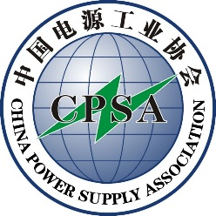

中国微型电动车产业化技术创新联盟

微型电动车产业化生产示范基地

招标计划书

项目名称： 微型电动车型选型入围项目

项目承担单位：（公章）
（竞标人）

中国电源工业协会
中电源技术服务（北京）中心制
2014年8月18日

目 录
第一部分 招标说明
一、竞标规则
二、应标回复
第二部分 项目介绍
一、项目简介
二、项目特点简述
第三部分 应标要求
第四部分 回标安排
一、提交形式
二、提案具体安排
三、开标时间
第五部分 联系方法
附件：投标邀请函回执

第一部分 招标说明
依据中国电源工业协会、北京电源行业协会、中电源技术服务（北京）中心“关于中国微型电动车产业化技术创新联盟《微型电动车产业化生产示范基地项目》锂电产业化微型电动车型入围项目招标申报工作的通知”的精神，为了积极配合中国微型电动车产业技术创新联盟“微型电动车产业化生产基地项目”的开展，经研究决定，依托中国电源产业技术创新联盟电动车动力总成产业化示范基地—北京控股集团京仪敬业电工科技有限公司技术与销售网络渠道，就“微型电动车产业化生产示范基地项目”，在全国开展“锂电产业化微型电动车型选型入围项目”的招标工作。此项工作将由“中电源技术服务（北京）中心”负责承担“微型电动车选型入围项目”的招标具体工作。
现特邀请贵司参与“微型电动车选型入围项目” 竞标工作。在此对本次竞标情况做出说明。
一、竞标规则与服务条件
1.由协会牵头组织招标专家委员会，遵循公平、公正、公开的原则，对本项目竞标公司之提交“微型电动车型候选车型”按项目标准进行评审并给出结果，本次竞标限额为10个联盟“微型电动车候选车型”。
2.中标公司的微型电动车车型，将获得“中国微型电动车产业化技术创新联盟微型电动车生产示范基地入围车型”的称号。授予证书证牌。将纳入联盟全国微型电动车整体销售网络，享受联盟权利与义务。
3、中标公司的微型电动车车型，将无条件的同意和配合联盟负责锂电产业化改造微型电动车的锂电电池电源系统。
4、竞标单位（人）所投材料及建议可能作为以后升级服务合同的条件。
5、项目招标单位保留接受和拒绝任何一个竞标单位（人）的权力。
6、参加竞标的所有费用由竞标单位（人）自理。
二、应标回复
竞标单位（人）应在接到标书后的5个工作日内书面正式回复是否应标（含传真、电子邮件），如超过时间，将视放弃本项目的竞标，请竞标单位（人）掌握好回复时间。

第二部分 项目介绍
- 项目简介
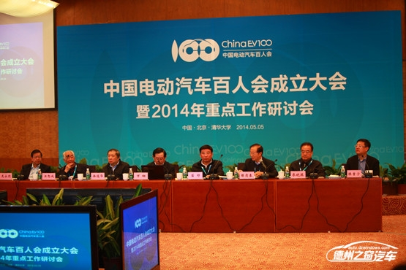
2014年6月，工信部苗圩部长、科技部万钢部长出席的中国电动汽车百人会，关于“微型短途电动汽车有序发展和规范管理”课题在北京启动。课题研究组计划在6个月内开展各项调研任务，完成微型电动车报告及相关管理办法，为该类车的行业管理提供决策参考。
目前我国电动自行车、电动摩托车保有量超过两亿辆，2013年新增3600万辆，微型电动车是这些消费者最理想的生活交通工具，最新市场分析预测，我国微型电动车市场需求至少在1.5亿辆，属于新兴市场。
为了能够实现微型电动车在国内的高速发展，必须符合各项法律法规要求，必须向传统汽车成熟体系看齐，必须从最底层完成各项经济要素配置，为国家主管部门进行顶层设计提供完善的理论和数据支撑。
北京控股集团有限公司为北京市对外投融资平台，是世界500强北京市最大的国企之一，拥有燕京啤酒集团、燃气集团、水务集团、交通装备集团等大型企业。其直属企业与中国电源工业协会发起组建微型电动车产业技术创新联盟，依托核心专利技术，顺应市场高速增长需求，在全国优选生产基地，推动微型电动车规模化、法制化健康发展。
由电源行业协会组织起草的《锂离子蓄电池行业7项基础标准》，工业和信息化部已经于2011年8月1日正式实施。
1、《锂离子蓄电池总成通用要求》(JB/T 11137-2011)
2、《锂离子蓄电池总成接口和通讯协议》(JB/T 11138-2011)
3、《锰酸锂蓄电池模块通用要求》(JB/T 11139-2011)
4、《磷酸亚铁锂蓄电池模块通用要求》 (JB/T 11140-2011)
5、《锂离子蓄电池模块箱通用要求》 (JB/T 11141-2011)
6、《锂离子蓄电池充电设备通用要求》(JB/T 11142-2011)
7、《锂离子蓄电池充电设备接口和通讯协议》(JB/T 11143-2011)
为此，成立微型电动车产业技术创新联盟，将联盟优质的微型电动车纳入正规合法的轨道上，进而推动微型电动车及电池电源系统关键零部件产业的发展。
二、项目特点简述
- 联盟在全国范围内建立10个微型电动车生产基地，将来依据实际产能和市场情况对应调整。
- 联盟基地建立将综合考虑生产企业要素，如地域、品牌、业内声誉、经济实力、硬件基础、当地政府支持力度等，实行双向选择。
- 联盟依托世界500强北京控股集团取得产品竞争优势，依靠其优质售后服务取得市场竞争优势。
- 联盟内生产企业必须通过产品质量体系认证，生产的微型电动车产品必须实行售后“三包”服务。
- 联盟依托多款车型设计、零部件统一配送服务、生产工艺流程指导培训、模具设计加工、建设大数据营销管理售后服务平台、全球订货会市场传播、车型升级换代、电池定期免费维护保养等。并按照《北控集团微型电动车产业十三五规划》先期依托北控集团完成规划销售目标。
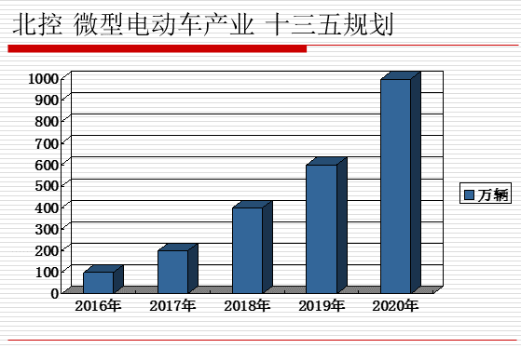
- 联盟内的生产企业可以互相联合，取长补短，也可以在不损害其它生产企业利益前提下自主自由经营，但不允许内部打价格战压缩利润空间，坚决反对互相拆台搞恶性竞争，鼓励支持产品性价比竞争、产品质量竞争、产品服务水平竞争。

第三部分 应标要求
应标文件内容如下：
1、 具有独立的企业法人资格；提供法人营业执照（副本）、组织代码。
2、企业已拥有产品样车可用于市场对外销售，提供简述报告：对选送车型的技术特点及市场分析报告。
3、企业选送车型应拥有自主车型，并且承诺没有知识产权、专利等法律纠纷。可选送多个车体外观造型；可提供车体外观造型市场彩色宣传页（含全部车型销售技术指标）。
4、选送车型参与2014年10月16-18日举办的“中国微型电动车产业技术创新联盟” 微型电动车试乘试驾活动。并现场发放公众喜好车型的问卷，作为评标的参考依据之一。

第四部分 回标安排
- 提交形式 ：
- 提案电子文件1份（含PPT讲解），
发送Email到：cpsa@cpsa.org.cn；
- 纸质装订文本（3套）快递至项目招标单位。
- 车型选送提案具体安排
- 车型资料选送截至时间：2014年9月10日
- 会议讲解形式：PPT讲解（2014年10月18日）
- 时间限制：每个公司20分钟
- 开标时间
- 议标时间：2014年9月11日至9月15日，中国电源工业协会专家委员会项目专家组进行议标。初步选定20个车型作为入围备选车型 。
- 网上公示：2014年9月16日至10月16日（公众网上评选喜好车型，作为评标的参考依据之一）。
- 开标时间：2014年10月18日，公布10个招标中标结果，会后须与中标单位签订合同。

第五部分 联系方法
- 项目招标单位：中电源技术服务（北京）中心
- 地址：北京市西城区白纸坊西街22号都市晴园大厦606室
- 电话：010-83526510 联系人：孙京伟（13701039295）
- Email：cpsa@cpsa.org.cn

附件：
投标邀请函

投标项目名称：微型电动车型选型入围项目

致： 公司
我方邀请你方为上述招标项目的正式投标人，请收到本邀请函按照规定时间将选送车型产品资料发送给我中心，请依时出席招标配套会议。
发标时间：2014年8月28日
议标时间：2014年9月11日至9月15日
公示时间：2014年9月16日至10月16日（指定官方网站：www.cpsa.com.cn; www.bpsa.org.cn; www.cpsa.org.cn; www.cpsia.org.cn;）
开标时间：2014年10月18日（招标配套会议）
发标单位：中电源技术服务（北京）中心
为了节省投标单位时间成本，我中心将通过电话及信函方式联系投标企业，不再安排其他前期项目说明会议，如果有问题请直接与招标负责人联系。

微型电动车产业化生产示范基地
投标回执
企业名称:
通信地址：
联系电话： |  | 传真：
邮政编码： |  | E-mail：
投标负责人 |  | 部门/职务：
负责人电话/手机 |  | E-mail：
我单位已收到投标邀请函，决定将参加投标活动，按要求报送相关资料，出席2014年10月18日招标会议。并且同意将选送车型参加2014年10月16-18日举办的“中国微型电动车产业技术创新联盟” 微型电动车试乘试驾活动。
投标公司：（盖章）

日期：2014年 月 日
- 项目招标单位：中电源技术服务（北京）中心
- 地址：北京市西城区白纸坊西街22号都市晴园大厦606室
- 电话：010-83526510 联系人：孙京伟（13701039295）
- Email： cpsa@cpsa.org.cn

